С 11-16 ноября в школе – интернате прошла неделя методического объединения начальных классов.

Методическая предметная неделя   прошла организованно, в соответствии с планом, целью и задачами, поставленными перед началом её проведения. Каждый день этой недели максимально заинтересовывал учащихся и включал в активную работу, создавая условия для нравственного, интеллектуального и эмоционального самовыражения школьника.

В рамках методической предметной были недели проведены открытые уроки:

Открытый урок во 2 «Б» на тему: «Толстой А.Н. «Золотой ключик или приключения Буратино», провела учитель начальных классов Горяева М.Н.

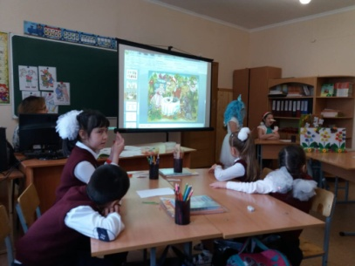 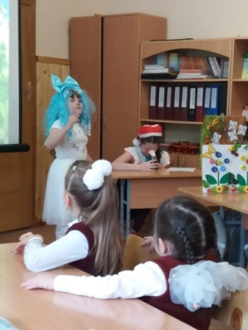 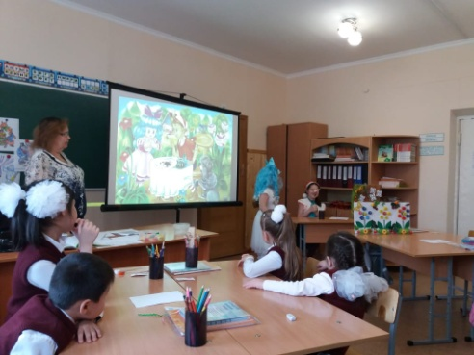

Открытый урок математик в 4 «А» классе на тему: « Письменное умножение на двузначное число», провела учитель начальных классов Алиева Г.М.

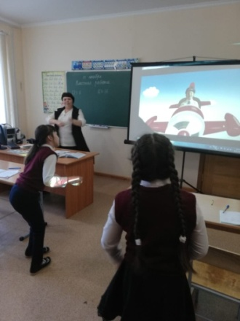 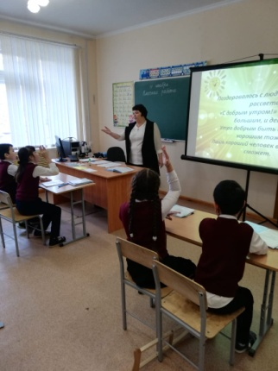 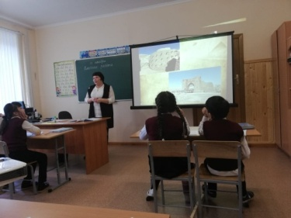

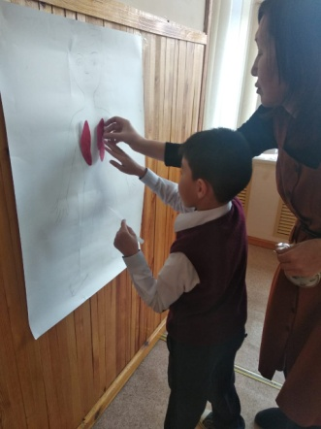Открытый урок математик в 3«А» классе на тему: «Тыныс алу мүшелері»», провела учитель начальных классов Башимова С.А.

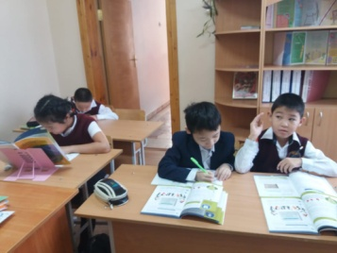 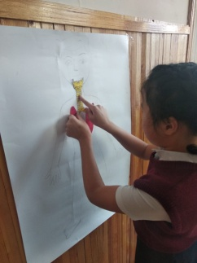

Открытый урок познание мира во 2 «А» классе на тему: «Тыныс алу мүшелері»», провела учитель начальных классов Алпысбаева А.Е.

Уроки прошли на высоком методическом уровне. Поставленные цели достигнуты, задачи уроков решены.

Школьники смогли раскрыться и реализовать свои творческие возможности и умение сотрудничать со сверстниками.

Согласно плану проведения недели были организованы внеклассные мероприятия.

**Литературная гостиная: « Осенняя поэтическая страничка» ( конкурс чтецов).**

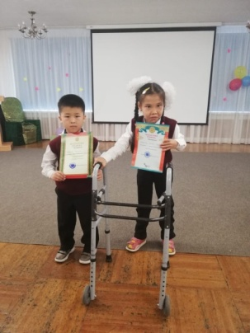 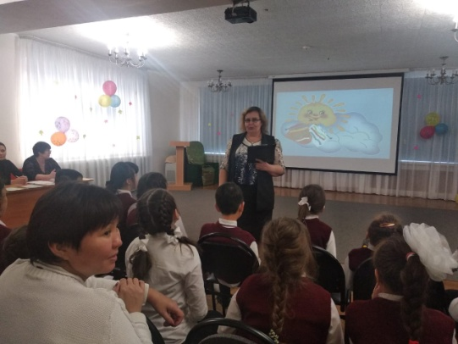 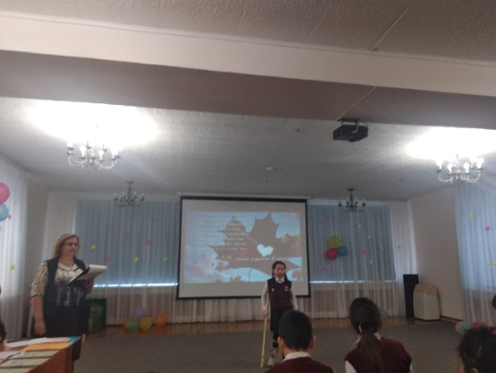

**Мастер класс: « Юные художники»**

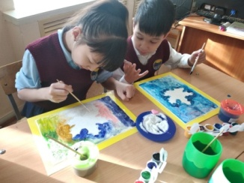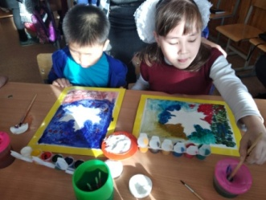 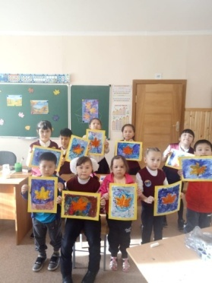

**Посвящение в ученики 0-1 класс: « Мы теперь не просто дети, мы теперь ученики»**

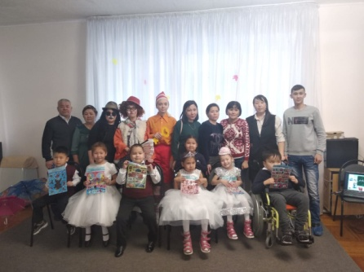 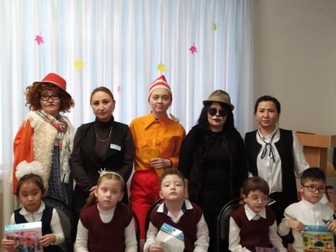

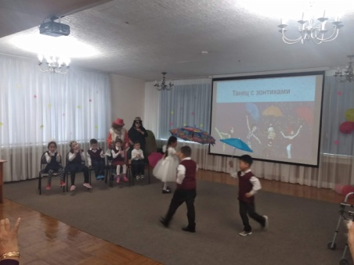

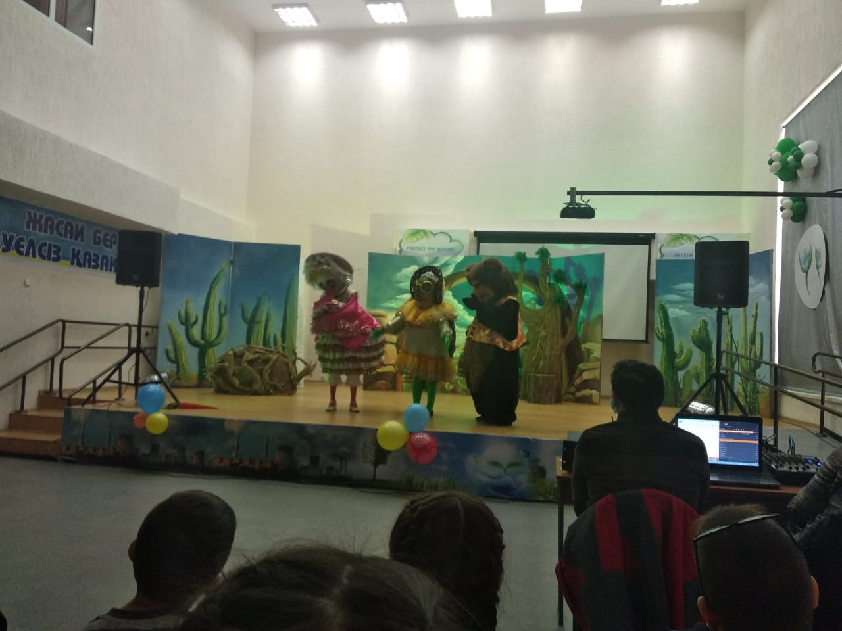**Представление организованное академическим театром музыкальной комедии.**

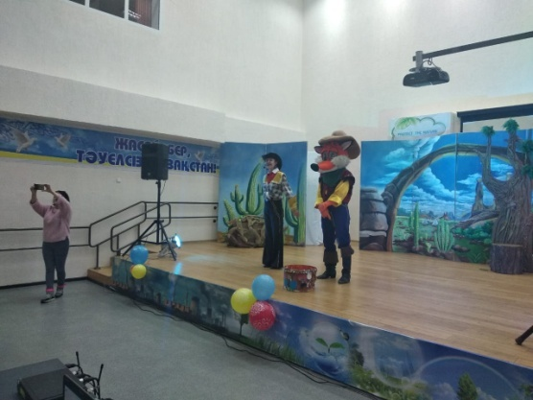 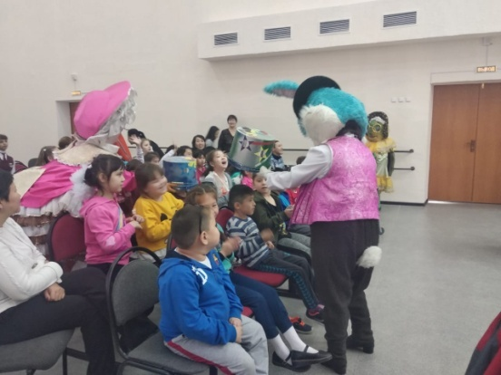

**Научно-практическа** **я конференция «Юный исследователь»**

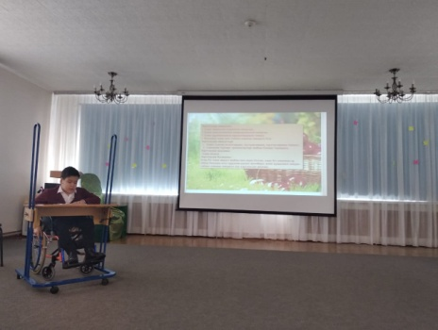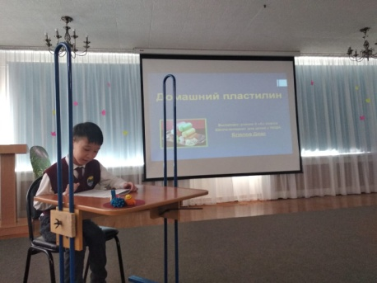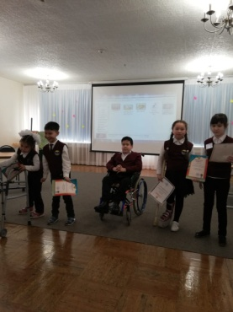

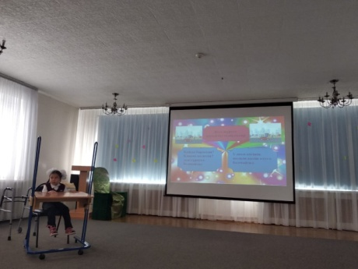

**Была организована выставка поделок на тему «Осенний калейдоскоп»**

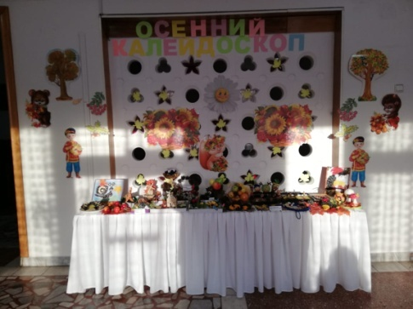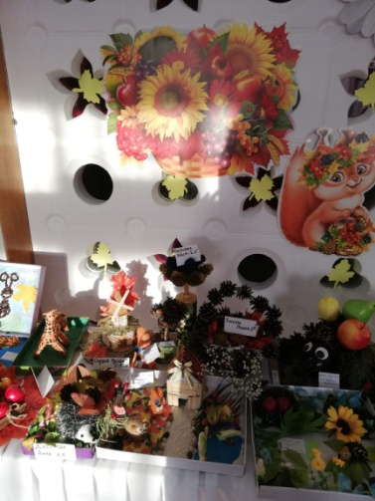

**Организована шоу программа с аниматорами.**

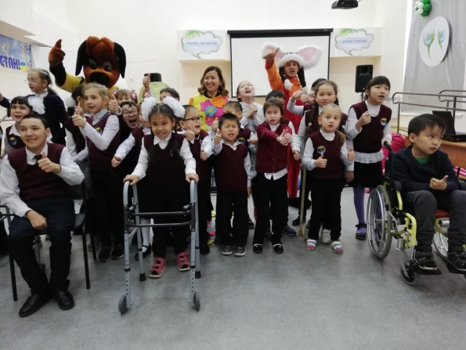 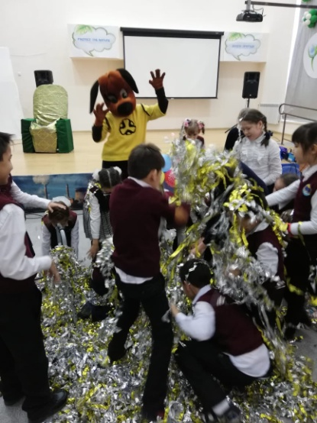

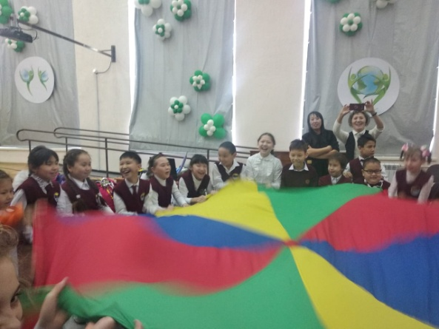

Все мероприятия были интересные по форме и содержанию. Учащиеся с удовольствием выполняли  разнообразные задания, узнали много полезного и интересного.  Мероприятия были интересны и познавательны,  ориентированные на максимальное раскрытие творческих и интеллектуальных возможностей каждого ученика.